**FORMATO PARA EL DESARROLLO DE COMPONENTE FORMATIVO**

| PROGRAMA DE FORMACIÓN | Cocina internacional |
| --- | --- |

| COMPETENCIA | Preparar alimentos de acuerdo con la solicitud del cliente. | RESULTADOS DE APRENDIZAJE | Elaborar preparaciones calientes con la calidad, cantidad y en el tiempo señalado en la receta estándar. |
| --- | --- | --- | --- |

| NÚMERO DEL COMPONENTE FORMATIVO | 04 |
| --- | --- |
| NOMBRE DEL COMPONENTE FORMATIVO | Cocina americana |
| BREVE DESCRIPCIÓN | La gastronomía de América incluye platos icónicos como el *clam chowder* de Nueva Inglaterra, la barbacoa de Virginia, el *jambalaya* de Louisiana, los tacos de México, el *mofongo* de Puerto Rico, el ceviche peruano, y el *choripán* argentino. Destacan técnicas como marinados prolongados, cocción lenta y el uso de ingredientes autóctonos que realzan sabores únicos en cada región. |
| PALABRAS CLAVE | Gastronomía, tradición, ingredientes, cocción, sabores. |

| ÁREA OCUPACIONAL | 2 - CIENCIAS NATURALES, APLICADAS Y RELACIONADAS |
| --- | --- |
| IDIOMA | Español |

1. **TABLA DE CONTENIDOS:**
2. **INTRODUCCIÓN**

La gastronomía de América es un reflejo de su rica diversidad cultural, histórica y geográfica. Cada región del continente ha desarrollado platos únicos que combinan ingredientes autóctonos con influencias internacionales, creando una cocina llena de sabores y técnicas distintivas. Desde el norte hasta el sur, la comida representa no solo tradiciones culinarias, sino también la identidad de sus pueblos.

| Carne asada a la parrilla | En Norteamérica, destacan preparaciones como el *clam chowder* de Nueva Inglaterra y la barbacoa de Virginia, que muestran el ingenio en el uso de ingredientes locales y técnicas de cocción como la parrilla y la cocción lenta. Por su parte, Centroamérica cautiva con sabores intensos y el protagonismo del maíz en platos como los tacos y las pupusas, íconos de la cocina mexicana y salvadoreña respectivamente. |
| --- | --- |

Suramérica ofrece una explosión de sabores a través de preparaciones emblemáticas como el ceviche peruano, la feijoada brasileña y el *choripán* argentino. Estas delicias, junto a otras como el horneado de chancho ecuatoriano y el matambre argentino, demuestran la versatilidad de sus ingredientes y el valor de las técnicas tradicionales transmitidas de generación en generación.

1. **DESARROLLO DE CONTENIDOS:**

**1. Cocina de Norte América**  
La cocina de Norte América es rica en sabores y tradiciones que reflejan la diversidad cultural de la región. A continuación, se presentan algunas preparaciones icónicas de Estados Unidos y Canadá.

***Clam Chowder***

| Esta rica sopa, consumida principalmente en invierno en Estados Unidos, debe elaborarse con una crema blanca a base de un salteado de tocineta, apio, papa en *médium dice* (corte en cuadros medianos de 1,2 cm), crema de leche, perejil fresco, cebolla cabezona, harina de trigo, laurel y, por supuesto, almejas. | Arreglo de comida deliciosa endecha plana |
| --- | --- |

Existen diferentes tipos de *chowder*. El mencionado anteriormente se conoce como el *chowder* propio de Nueva Inglaterra (Estados Unidos). Se caracteriza por ser de bastante contenido calórico, ideal para los días fríos. La clave de esta preparación está en la frescura de las almejas, cuya calidad debe predominar.

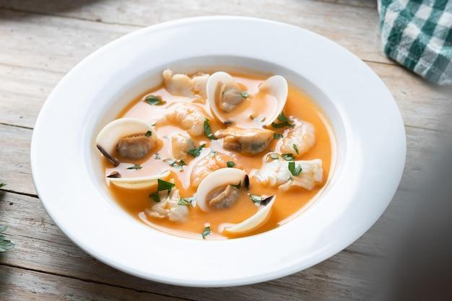

**Barbacoa**  
Virginia (Estados Unidos) es el lugar donde, según la historia, se originó esta fantástica preparación de costillas de cerdo hechas a la parrilla de carbón en una cocción lenta, incluso tapadas para generar una cámara caliente que permite que la costilla obtenga una cocción profunda hasta el hueso. Cabe recordar que el cerdo en sus diferentes cortes debe consumirse bien asado.

| **Ingredientes:**   * 1 litro de agua. * 50 gramos de sal. * Un corte ancho de 2.000 gramos de costilla de cerdo entera. | Mitad a la parrilla, mitad de filetes crudos a la parrilla |
| --- | --- |

**Proceso**  
Dejar la costilla en la mezcla disuelta en agua y sal por 45 minutos. Recuerde que al llevarla a la parrilla, el carbón no debe presentar llama, sino un color rojo intenso, teniendo en cuenta las precauciones de seguridad.  
En la parrilla, estas costillas tomarán un mínimo de 30 minutos. En la parte final se les añadirá una salsa elaborada a partir de salsa de tomate, pimienta de cayena, una pequeña cantidad de vinagre blanco, azúcar morena, cebolla, puré de tomates frescos y ajo. Al fuego y previamente salteados los vegetales, se reducirá hasta obtener una salsa espesa y brillante.

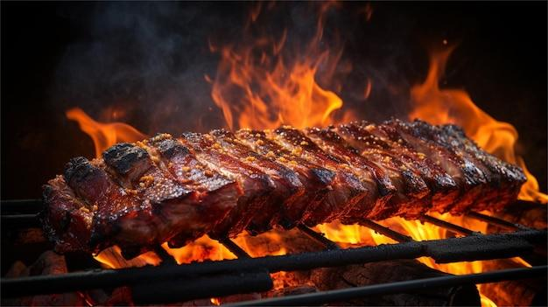

***Tourtiere***  
Es una tarta salada de origen canadiense, típica de la ciudad de Quebec, que tiene una alta influencia de la cocina francesa.

| Torta de carne canadiense francesa con carne de cerdo picada y especias | El proceso de preparación es:   * Hacer una masa con harina de trigo y mantequilla. * Engrasar un molde o refractaria, en cuyo fondo se estirará esta masa cruda similar a una galleta de sal. * Rellenar con una mezcla de carne de cerdo y ternera, cebolla y un puré de papa. * Finalizar con una capa de masa sobre el relleno, abrillantar esta superficie con huevo y llevar al horno a 200 °C por 20 minutos. * Retirar del horno y dejar enfriar antes de desmoldar, para evitar que el producto se rompa. |
| --- | --- |

***Jambalaya***  
Esta preparación a base de arroz proviene de la ciudad de Louisiana en Estados Unidos. Presenta sabores predominantes de tomate, diversas pimientas, apio, cebolla y ajo, pollo, y una salchicha muy popular para este plato conocida como *andouille* o alguna salchicha picante.

| Cangrejo jambalaya | En sus orígenes, y haciendo uso de los pantanos de la zona, este arroz se preparaba con cocodrilo, cangrejos, siervos, camarones, otros mariscos y pescados. |
| --- | --- |

**2. Cocina de Centro América**  
La cocina de Centro América se distingue por su uso de ingredientes autóctonos como el maíz, el plátano y las especias, que se combinan para crear platos llenos de sabor y tradición.

**Tacos**  
Tortilla de maíz rellena de carne u otras materias primas cárnicas, vegetales como el pimentón, cebollas y los infaltables cilantro y tomate, productos legendarios en la cocina mexicana.



**Mofongo**  
Hablar de mofongo es casi como hablar de la música salsa de Puerto Rico.

| **Ingredientes para 4 personas**   * 1 plátano pintón. * 3 dientes de ajo. * 200 g de tocino de cerdo o 40 g de tocineta. * 1 g de pimienta. * 40 g de mantequilla. * 3 g de sal. * 100 ml de aceite de girasol. | Creación culinaria Mofongo Magic aislado sobre fondo transparente |
| --- | --- |

El proceso de preparación es:



**Arroz *Congrí***

Es un arroz mixto que combina costilla de cerdo, frijoles negros, pimentones, ajo, grasa de cerdo, comino, laurel, pimienta, cebolla y orégano. La importancia de este plato radica en la fusión de sabores lograda en el salteado a partir de grasa de cerdo, así como en el color y aroma que aportan los frijoles.

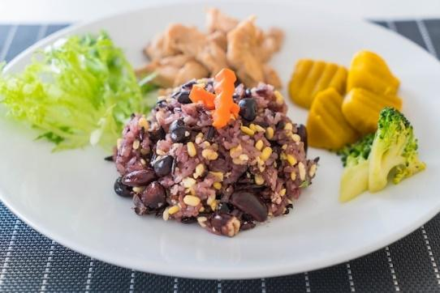

**3. Cocina de Sur América**  
La cocina de Sur América destaca por su diversidad, influenciada tanto por las culturas indígenas como por las tradiciones europeas. Cada país aporta ingredientes únicos y técnicas ancestrales que enriquecen sus preparaciones.

**Ceviche**  
Para la gastronomía mundial, el ceviche es un ícono de origen colombiano, peruano o mexicano, originalmente americano. Este plato se caracteriza por la adición de zumo de limón a unos cubos de filetes de pescado y aderezos como cebolla, ajíes, cilantro, sal, maíz y, en ocasiones, camote (para el caso peruano).



**Matambre**  
Es una preparación típica argentina que consiste en sobrebarriga arrollada con huevos duros y algunos vegetales.

| Filete de ternera a la plancha sobre la superficie de madera oscura. | El proceso de preparación es:   * Si se hace hervida, la capa de grasa quedará internamente. * Si se procede al horno, esta misma se dejará hacia el exterior. |
| --- | --- |

La madurez de la carne (una pieza cárnica que haya pasado mínimo 72 horas en refrigeración después de su sacrificio) es determinante para obtener una preparación más blanda al corte y agradable al gusto.

**Hornado de Chancho**  
En Ecuador, esta preparación de cerdo o pernil de cerdo se sazona con chicha, sal, limón, pimienta y ajo, y luego se lleva al horno, tradicionalmente de leña, durante aproximadamente 2 horas. Esto permite obtener una piel de cerdo crocante y una carne con una textura muy suave.

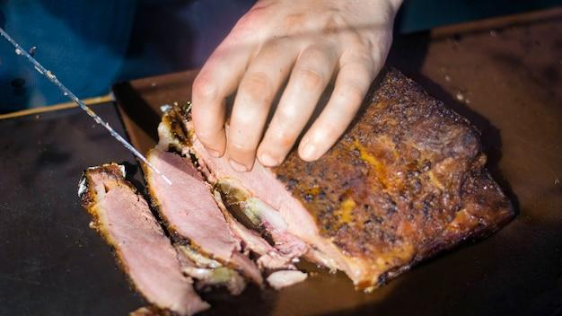



***Feijoada***  
Consiste en varias carnes de cerdo y de res, incluidas el charque, *paio* y calabresa (dos salchichas típicas brasileñas). Este plato también contiene el infaltable frijol negro, arroz blanco y naranja en rodajas sin cáscara, lo que lo convierte en el símbolo nacional de Brasil.

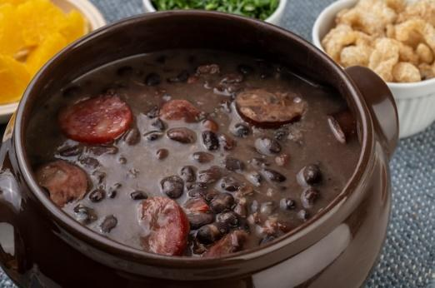

**Causa**  
Es un plato típico peruano, compuesto principalmente por papa criolla en presentación de puré, el cual, una vez frío, se adereza, moldea y rellena de diferentes productos como pechuga de pollo precocida, atún, aguacate, camarón, pulpo, entre otros.

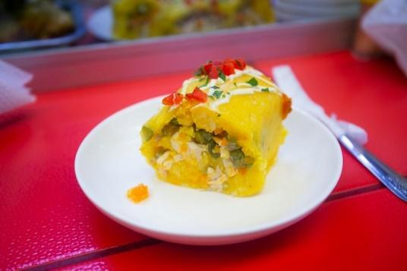

**Origen**  
Se cuenta que en tiempos del libertador José de San Martín, algunas personas en Lima vendían este plato en las esquinas de la ciudad, diciendo “apoyar **la causa** de la independencia”, lo que da origen al nombre de este reconocido platillo.

| Deliciosos rollos de masa de calabaza rellenos con hongos Sabrosa calabaza rellenada de otoño de cerca | **Ingredientes para 5 personas:**   * Papa criolla: 300 g. * Aguacate: 50 g. * Tomate: 50 g. * Limón: 20 g. * Mayonesa: 20 g. * Cilantro: 3 g. * Sal: cantidad necesaria. |
| --- | --- |

El proceso de preparación es:



**Nota:**  
Si es posible conseguir ají amarillo o pasta de ají amarillo, se puede añadir al puré de papa en pequeñas cantidades para realzar su sabor.

**Choripán Argentino**  
Es una preparación de la cocina argentina, realmente muy fácil de realizar.

| Primer plano de carne en la parrilla de la barbacoa | **Ingredientes para 5 personas:**   * 1 pan baguette por persona. * 5 chorizos argentinos. * 10 g de perejil. * 10 g de orégano. * 10 g de ajo. * 40 ml de aceite de girasol. * Sal: cantidad necesaria. |
| --- | --- |

El proceso de preparación es:

| Choripanes con chimichurri y salsas criollas argntinianas. - Foto de stock de Chorizo libre de derechos |  |
| --- | --- |

1. **SÍNTESIS**

A continuación, se presenta una síntesis de la temática estudiada en el componente formativo.

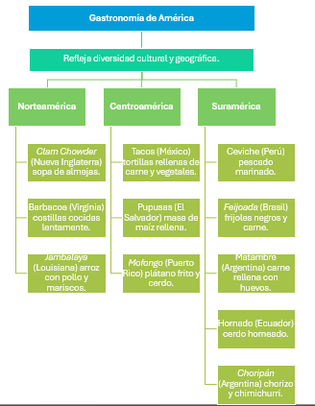

1. **ACTIVIDADES DIDÁCTICAS (Se debe incorporar mínimo 1, máximo 2)**

| DESCRIPCIÓN DE ACTIVIDAD DIDÁCTICA | |
| --- | --- |
| Nombre de la Actividad | Diversidad gastronómica de américa |
| Objetivo de la actividad | Identificar las características principales de las preparaciones tradicionales de las cocinas de Norteamérica, Centroamérica y Sudamérica. |
| Tipo de actividad sugerida | Cuestionario |
| Archivo de la actividad  (Anexo donde se describe la actividad propuesta) | *CF0_Actividad didactica* |

1. **MATERIAL COMPLEMENTARIO:**

| Tema | Referencia APA del Material | Tipo de material  (Video, capítulo de libro, artículo, otro) | Enlace del Recurso o  Archivo del documento o material |
| --- | --- | --- | --- |
| Cocina de Norte América. | SENA. (2012). Cocina internacional cap 4 [Archivo de video] Youtube. | Video | <https://www.youtube.com/watch?v=9Ql1vdfQsLw&ab_channel=SENA> |
| Cocina de Norte América. | Food Wishes. (2017). Tourtiere - Pastel de carne navideño - Food Wishes. [Archivo de video] Youtube. | Video | <https://www.youtube.com/watch?v=0TKzJZQc6fI&ab_channel=FoodWishes> |
| Cocina de Centro América. | TULIO Recomienda. (2022). Cómo hacer los MEJORES TACOS CASEROS | ¡Con tus Propias Tortillas! | Receta Fácil . [Archivo de video] Youtube. | Video | <https://www.youtube.com/watch?v=uFGFtLB7hWw&ab_channel=TULIORecomienda> |
| Cocina de Sur América. | Buenazo!. (2020). Receta de la causa limeña de pollo peruana • Receta casera • Peruvian food | BUENAZO!. [Archivo de video] Youtube. | Video | <https://www.youtube.com/watch?v=UbbSMZrosZk&ab_channel=Buenazo%21> |
| Cocina de Sur América. | COOK WOW. (2018). CHORIPAN - Cómo hacer Choripanes 🥖(#56). [Archivo de video] Youtube. | Video | <https://www.youtube.com/watch?v=1k7XUYc8s7c&ab_channel=COOKWOW> |

1. **GLOSARIO:**

| TÉRMINO | SIGNIFICADO |
| --- | --- |
| Alcapurrias: | fritura hecha de plátanos rallados o yautía, rellena de carne. |
| Asado: | carne asada. |
| *Barbecue ribs:* | costillas a la barbacoa. |
| *Bowl:* | tazón. |
| Causa limeña: | preparación peruana de origen precolombino. |
| Ceviche: | preparación hecha a base de pescado o marisco crudo, limón o naranja, cebolla, sal y ají. |
| Chivito: | pan relleno de carne asada a la plancha, con varios aditivos. |
| *Congrí:* | preparación de arroz con frijoles negros. |

1. **REFERENCIAS BIBLIOGRÁFICAS:**

Cocinachic.net. (2015). *Ceviche*.

Madcaro. (2011). *Clam chowder*.

Wixstatic. (2016). *Horneado de chancho*.

1. **CONTROL DEL DOCUMENTO**

|  | Nombre | Cargo | Dependencia  *(Para el SENA indicar Regional y Centro de Formación)* | Fecha |
| --- | --- | --- | --- | --- |
| Autor (es) | Henry Oswaldo Acosta Romero | Experto temático | Regional Boyacá - Centro de Des​arrollo Agropecuario y Agroindustrial | 2016 |
| Paola Alexandra Moya | Evaluadora instruccional | Regional Antioquia - Centro de Servicios de Salud | 2024 |
|  | Olga Constanza Bermúdez Jaimes | Responsable Línea de Producción Antioquia | Regional Antioquia - Centro de Servicios de Salud | 2024 |

1. **CONTROL DE CAMBIOS**

**(Diligenciar únicamente si realiza ajustes a la Unidad Temática)**

|  | Nombre | Cargo | Dependencia | Fecha | Razón del Cambio |
| --- | --- | --- | --- | --- | --- |
| Autor (es) |  |  |  |  |  |